ŠKOLÁČEK 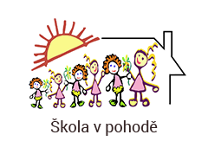
ZŠ a MŠ Stehelčeves školní rok 2020/2021

Slovo úvodem

Milí čtenáři,
máme tu další měsíc a další lockdown. Řekli byste, že to pro nás nemůže být již nic nového, vždyť v tomto režimu žijeme střídavě již rok! Kam jsme se my všichni posunuli od minulého března, kdy jsme poprvé zkoušeli zapnout kamery a vidět se s našimi žáky on-line až po dnešní den, rok od vypuknutí pandemie, kdy už se on-line výuka stala běžnou součástí našich dnů. Byla to nová situace pro nás pro všechny a museli jsme si začít zvykat, tenkrát jsme ještě netušili na jak dlouhou dobu.
Minulý měsíc však přinesl něco zcela nového a to: ”ONLINE ŠKOLKU”. Při plošném zavření všech školek ani předškolní vzdělávání neuniklo povinné distanční formě. A tak si novou roli musely rychle osvojit i naše paní učitelky ze školky, společně s nimi děti i jejich rodiče. Toto číslo Školáčka bude tedy věnováno pouze Mateřské škole. Pojďte se podívat, jak to všichni zvládají!

Mgr. Aneta Zemanová

JAK TO VIDÍ PANÍ UČITELKY:

Káťa:
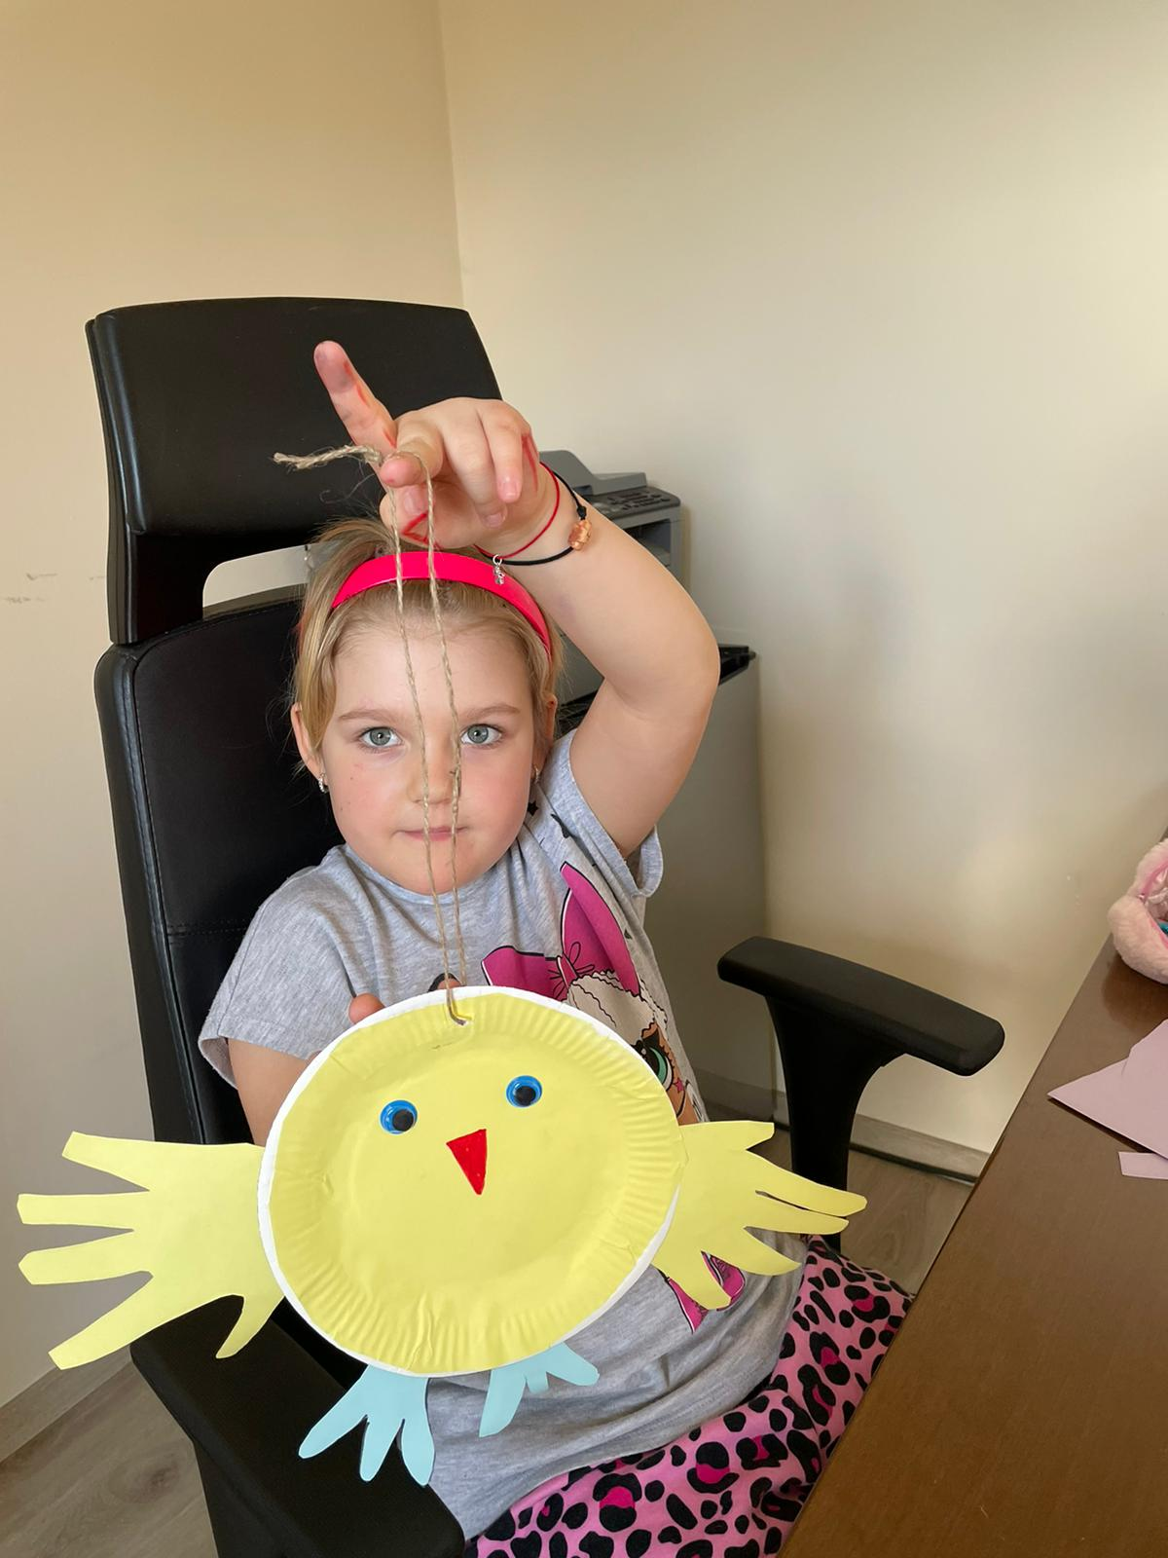
On-line výuka ve školce? Nepředstavitelné že? I pro mě to tak bylo, já a technika to úplně nejde dohromady, ale říkám si “holka, co tě nezabije to tě posílí” a opravdu je to tak. Vzala jsem to jako výzvu, že se naučím zase něco nového.
Děti máme rozdělené do menších skupinek a každá se setkáváme ve sdíleném prostředí na Googlu se svou skupinou každý den, někdo dopoledne, někdo odpoledne. Vybíráme témata, která máme důkladně připravená. Většinou na 14 dní si zvolíme téma, na kterém s dětmi pracujeme. Do aktivit zařazujeme hudební chvilku, logopedické hrátky, matematické představy, rozvoj všeobecných znalostí a pracovní nebo výtvarné činnosti.
Tento způsob výuky je náročný na přípravu učitelky a já paradoxně nejvíc pracuji o víkendu, abych měla vše připravené na další týden. Procházkou pak roznesu dětem materiály a dárečky za jejich úspěchy. Do on-line školky jsem zapojila celou rodinu např. v úterý při hudební chvilce mi manžel se synem dělali pro děti prezentaci hudebních nástrojů (kytara a bicí) :)
Podle zpráv od dětí, rodičů a prarodičů vím, že je on-line školka baví a každé ráno se nemohou dočkat až se uvidíme. Já se nejvíc těším na to, až se budeme moci setkat ve školce i s ostatními kamarády a aby jim to nebylo líto, tak i pro ně společně s kolegyněmi připravujeme zajímavé úkoly jako např. hudební stezku s hádáním malovaných písniček.

Jana:
Nedovedla jsem si představit práci s dětmi z MŠ formou on-line výuky. Říkala jsem si, že rodiče mají dost starostí se školáky a že tato forma práce pro školkové děti bude pro ně časovou zátěží. Pravda je naštěstí jiná. Slyšet od rodičů, že děti se od brzkého rána ptají: ”Mami, kdy už to začne?”, bylo pro mne odměnou. Setkávání s dětmi začíná každý všední den od 9 hodin. Původní půlhodinka se většinou dost protáhne, děti jsou komunikativní a je vidět, že kamarádi ze školky a paní učitelky jim chybí. Zpíváme, povídáme si a hravou formou procvičujeme vše, co by předškolák měl umět před nástupem do první třídy. Zapojili se i mladší sourozenci předškoláků a pravidelně pracují s námi. Těší mě, že slyším kladné odezvy od rodičů a dětí a že tento způsob vzdělávání má smysl.

Hanka Š.:
Když jsem se dozvěděla, že budeme muset uzavřít školku, zděsila jsem se. Jen tak přerušit školní rok na 3 týdny mi připadalo neuvěřitelné. Kdo bude s dětmi pracovat? Jak se budou socializovat?
Pak ale přišel skvělý nápad – on-line vyučování. Upřímně jsem se těšila a to počáteční nadšení neopadlo. Jak jsem zjistila hned při “pokusném připojení”, těšila jsem se nejen já, ale i děti, a dokonce i rodiče.
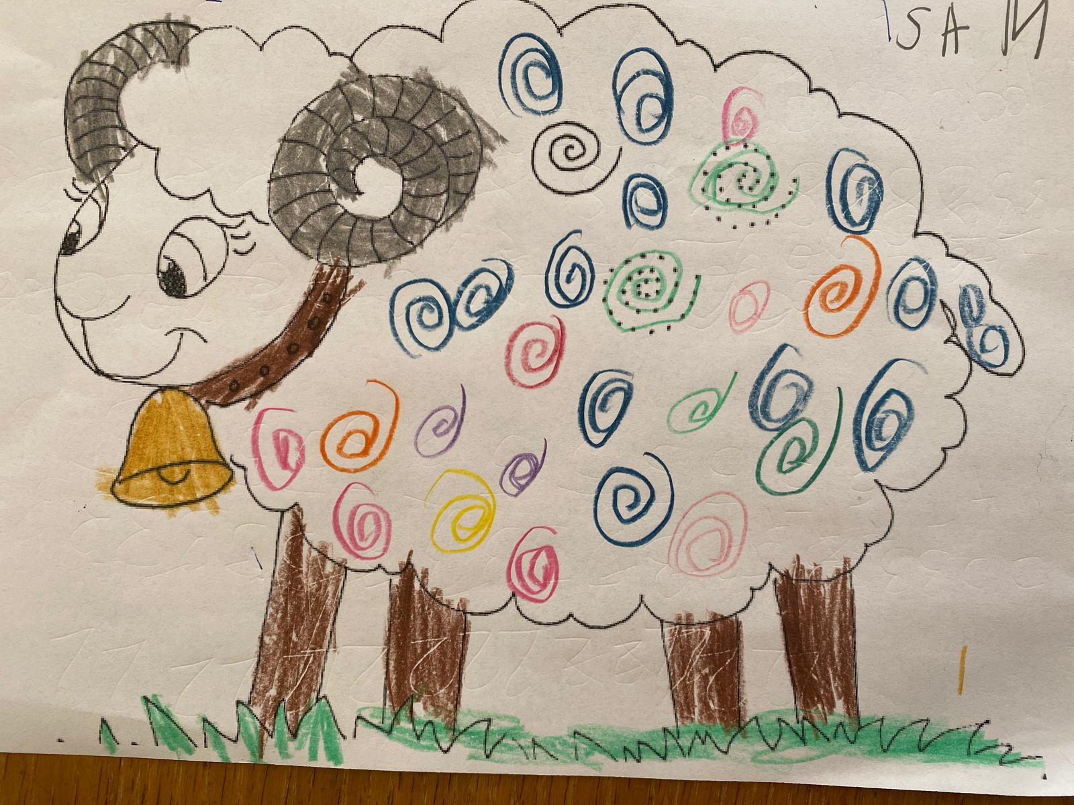
Každé ráno natočím rozcvičku, abychom nezaháleli ani fyzicky a následně zahájíme závody o to, kdo se dříve připojí. Díky zkušenostem s on-line výukou vím, že se kolikrát dá dělat i spousta zajímavých věcí, které ve školce nelze. Kromě využívání prezentací a YouTube, využíváme i aplikaci Jamboard, kde hrajeme například Kimovy hry, hledání zvířátek nebo procvičujeme orientaci v prostoru. Skvěle jsme využili i možnost natočit nebo vyfotit a poslat. Už nyní máme sbírku, kde nám děti zpívají, tančí či vyrábí.
K on-line hodině se nám připojují nejen mladší sourozenci, ale občas i ti starší nebo dokonce rodiče. Nic se ovšem nevyrovná kontaktu naživo, a tak se těšíme, až se opět všichni sejdeme ve školce.

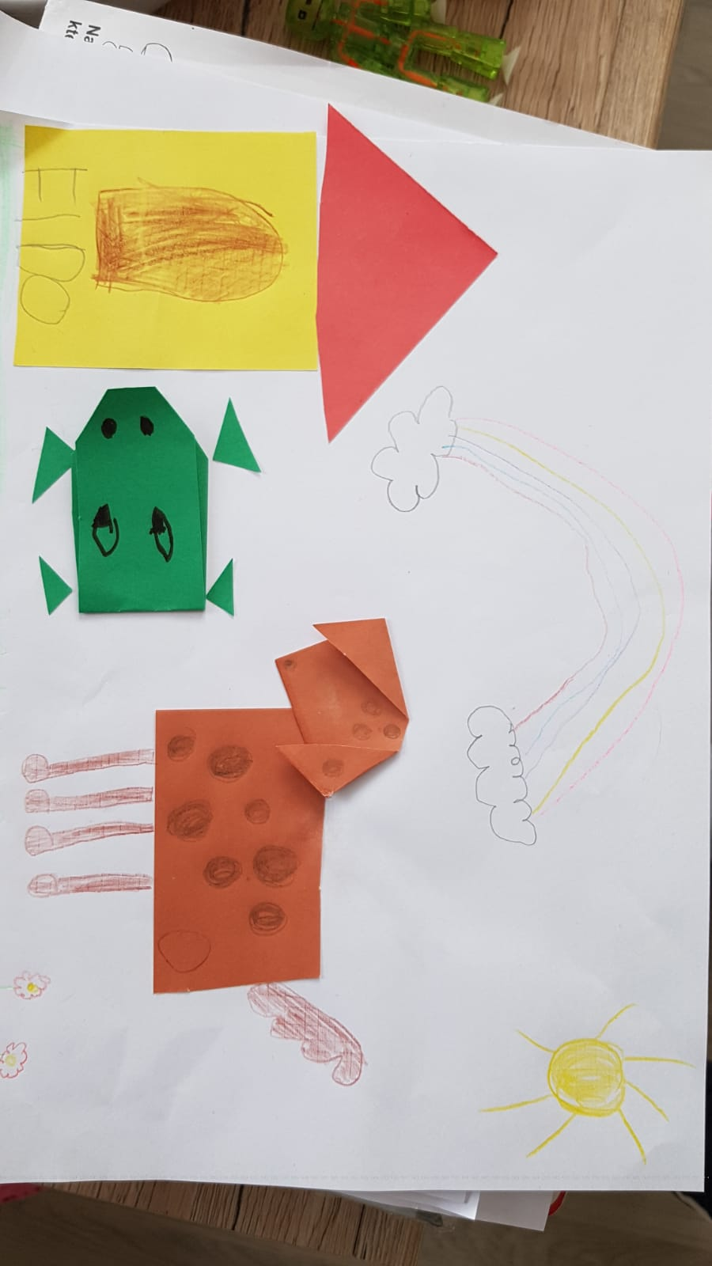

Hanka K.:
Jakmile se začalo šuškat o on-line výuce pro MŠ, byla jsem nadšená. Hrozně se mi nápad líbil, ale i přesto jsem měla obavu, zda to pro děti a rodiče nebude náročné. Podle nynějších ohlasů je to super. Děti i rodiče jsou nadšení, těší se na naše pravidelné setkávání. Při on-line výuce se opravdu učíme a držíme se daných témat. Připravujeme nejen výukový materiál, ale snažíme se dětem dopřát i hry, hádanky, omalovánky a další aktivity. Skupina našich dětí je sehraná, ukázněná a prostě skvělá. Samozřejmostí je podpora rodičů, za což jsme nesmírně rády. Je pravda, že příprava na on-line je pro mě osobně náročnější, neboť potřebuji mít vše připravené a domluvené s rodiči, ale jinak si výuku užívám. Těším se samozřejmě až se všichni sejdeme a bude vše jako dřív, ale do té doby jsem spokojená s vědomím, že se práce daří a děti jsou také spokojené :-)

Vlaďka:
On-line výuku v mateřské škole jsem si zpočátku nedovedla moc představit. Pravda je, že dnešní děti jsou už většinou zvyklé pracovat s tabletem nebo počítačem, takže to pro ně není až taková novinka. Co je pro ně nové, učit se komunikovat pouze prostřednictvím monitoru. Naše první setkání byla tedy převážně zaměřena na domlouvání určitých pravidel během videohovorů a hledání možností, aby to co nejlépe fungovalo. Velkou výhodou je, že máme utvořeny menší skupinky dětí, tím pádem má každý dostatek prostoru se vyjádřit. Občas máme všichni trochu problémy s připojením, někdy se zasekne obraz či zvuk, ale zvykáme si.
Setkání jsou z velké části zaměřena na rozvoj řečových dovedností, procvičování paměti a pozornosti, ale často se i postavíme a trochu si zacvičíme. Snažím se zařadit i pracovní činnosti. Se společným zpěvem je to kvůli lehkému zpoždění trochu horší, ale alespoň něco, než nic. Děti mají také k dispozici pracovní sešit předškoláka a další pracovní listy, které jsem jim donesla. Každý den si zadáme a vysvětlíme úkol a další den si úkoly zkontrolujeme.
Nejvíc jsou děti rády, že se můžeme společně vidět a popovídat si. Nadšeně si vypráví o zážitcích z předešlého dne, ukazují si hračky, knížky, obrázky, domácí mazlíčky nebo teď i jarní květiny v květináči. Ale hlavně se už všichni těšíme, až se vrátíme zpět do naší školky a budeme si spolu hrát a povídat naživo.

Soňa:
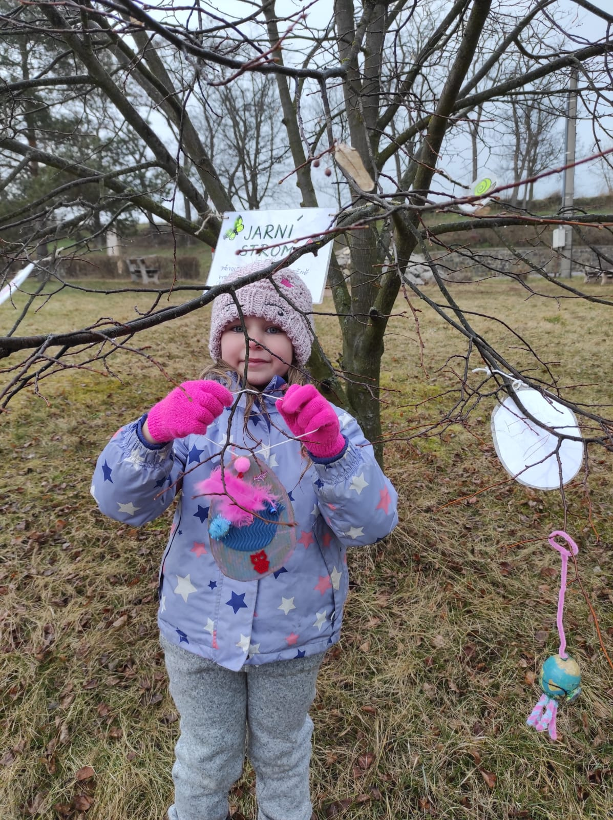
Když jsem se dozvěděla o on-line výuce s předškoláky, ptala jsem se sama sebe: “Je to vůbec reálné?” “Zvládnou to děti, zvládnu to i já?” A vida, jde to! Zpočátku jsme si museli s dětmi na setkávání na obrazovce zvykat. Děti se však rychle za pomoci rodičů s technikou zžily, a dnes nám to přijde naprosto běžné.
Vidím, že se děti na každé setkání těší. Mají radost, že vidí své kamarády a mohou s nimi mluvit. Ve skupince si vyprávíme své zážitky, ukazujeme si nakreslené obrázky, dáváme si hádanky, využíváme obrázkové prezentace, zazpíváme si, hrajeme slovní i pohybové hry, přizpůsobené domácím podmínkám.
Děti si tím procvičují motoriku mluvidel, slovní zásobu, zrakové a sluchové vnímání, prostorovou orientaci, matematické představy, pravolevou orientaci, paměť, koncentraci, pozornost. Na procvičení grafomotoriky děti dostaly domů soubor pracovních listů, které až skončí covidový stav, přinesou zpět do školky. Tak si zvykají na postupné prodlužování a zvládání zátěže.
Největší odměnou a motivací pro moji další přípravu je pro mě slyšet, jak se děti ptají jeden druhého: “Ty jo, bavilo tě to? Mě, jo. Mě taky!”

JAK TO VIDÍ RODIČE:
Od začátku března neprobíhá on-line výuka nejen pro žáky naší základní školy, ale také pro předškoláky ze školky. Možná teď kroutíte hlavou a nezdá se Vám to nijak světoborné, věřte ale, že je to skvělé a závidí nám tuhle možnost přátelé od Chebu až po Opavu.
Paní učitelky si děti rozdělily do malých skupin a scházíme se každý všední den v 9 hodin ráno, cca na 60 minut. Někdy se zpívá a vyrábí, jindy se počítá a děti hádají druhy zvířátek. Žádný den není stejný a děti se rozhodně nenudí. Vlastně je to přesně naopak, u nás od osmi hodin ráno skáčou po bytě a pečlivě hlídají čas, aby jim neutekl začátek hodiny. Těší se na své kamarády i na paní učitelky, protože výuka je pro ně nyní jediná možnost, jak s nimi udržet kontakt.
Někdo může namítnout, že koukání do počítače není úplně správně, já ale věřím, že už téměř žádné předškolní dítě dnes není zcela bez kontaktu s chytrými technologiemi, ať už jde o tablety, mobily, či televize. Pokud je to tedy koukání do počítače, které je časově omezené a kdy se dítě učí, přináší to jen samé benefity. A kdyby Vás náhodou nepřesvědčilo ani to, mám v záloze další argumenty:
- Každý den má řád. Děti začínají výukou, poté se dělají úkoly na další den.
- Děti se nenásilně učí už teď přípravu na další den, která se jim bez pochyb bude za rok hodit.
- Učitelé, rodiče i děti sice občas mohou bojovat s technikou. Jistě je ale lepší se učit nyní, když ještě “o nic nejde”, než za rok při případné on-line výuce ve škole.
- Jak jsem již zmínila výše, děti jsou alespoň virtuálně stále v kontaktu s prostředím, které jim nyní tak moc chybí.
- Část úkolů je dobrovolná. Je tedy jen na uvážení dítěte a rodičů, jak moc se chtějí zapojit. Rozhodně nejsou děti nijak přetěžované, či zahlcené.
Chtěla bych tedy opravdu ze srdce a upřímně poděkovat každé paní učitelce, která se zapojuje do on-line výuky. Není to samozřejmost. Jinde školky nejsou vůbec v kontaktu s dětmi, nebo jim maximálně pošlou e-mail s dobrovolnými úkoly. Ve Stehelčevsi tedy opět těžíme z toho, že jsme malý rodinný kolektiv.
A to už ani nemluvím o tom, že paní učitelky výuku na 60 minut připravují násobně déle. Že materiály dětem vozí ve vlastním volnu, vlastním autem až ke dveřím, že děti dostávají krásné odměny, když plní úkoly. Že se často do výuky motají mladší sourozenci, kteří touží po svých pěti minutách slávy a paní učitelky je vždy nenásilně zapojí a zabaví, případně i jim připraví a dovezou pomůcky. To prostě a jednoduše nikde jinde není a já a věřím, že nejsem jediná, kdo si toho nesmírně váží.
Andrea Janošová

